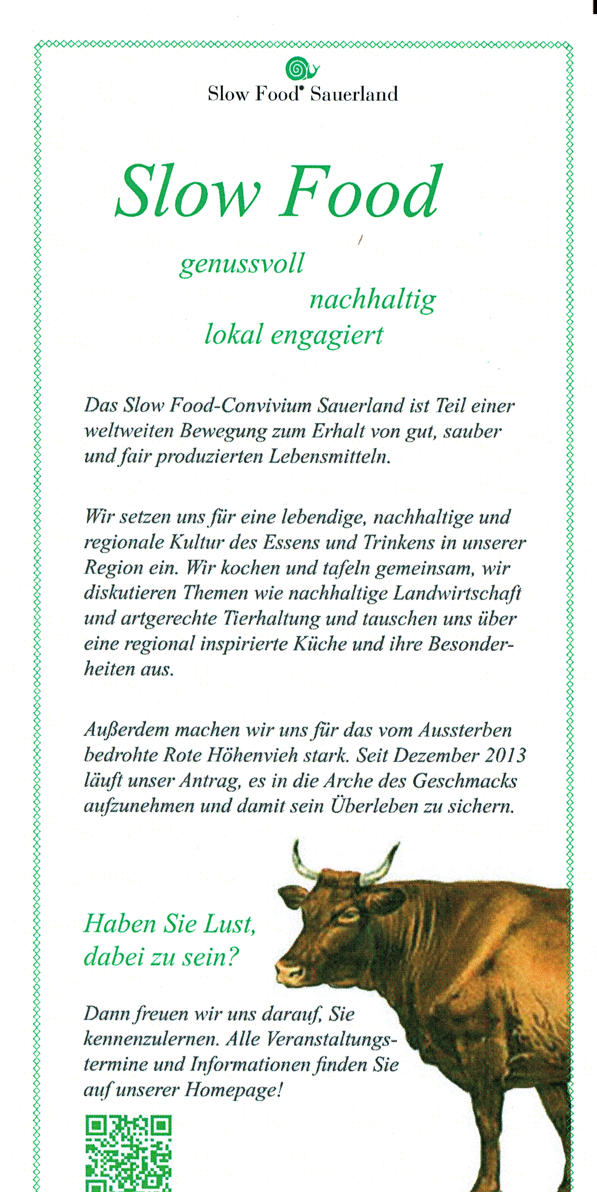 |  | Ich/ wir interessiere(n) mich (uns) für die Aktionsgemeinschaft zur Rettung  des Roten Höhenviehs und  bitte(n)  um weitere Informationen.  Wir tragen mit folgenden Ideen dazu bei:  Name, Anschrift  Mail  Tel.Nr.

